|  |  |
| --- | --- |
| Gerb-BMSTU_01 | **Министерство науки и высшего образования Российской Федерации**  **Федеральное государственное бюджетное образовательное учреждение**  **высшего образования**  **«Московский государственный технический университет**  **имени Н.Э. Баумана**  **(национальный исследовательский университет)»**  **(МГТУ им. Н.Э. Баумана)** |

ФАКУЛЬТЕТ «Информатика и системы управления»\_\_\_\_\_\_\_\_\_\_\_\_\_\_\_\_\_\_\_\_\_\_\_\_\_\_\_\_\_\_\_\_\_\_\_\_

КАФЕДРА «Программное обеспечение ЭВМ и информационные технологии»\_\_\_\_\_\_\_\_\_\_\_\_\_\_

**Лабораторная работа №7**

**по курсу «Моделирование»**

|  |  |
| --- | --- |
| **Тема: «Моделирование работы информационного центра в системе моделирования GPSS»**  **Студент Горячев В. Г.**  **Группа ИУ7-75Б**  **Оценка (баллы) \_\_\_\_\_\_\_\_\_\_\_\_\_\_\_**  **Преподаватель Рудаков И. В.** |  |

Москва

2021 г

**Задание**

В информационный центр приходят клиенты через интервал времени 10 +- 2 минуты. Если все три имеющихся оператора заняты, клиенту отказывают в обслуживании. Операторы имеют разную производительность и могут обеспечивать обслуживание среднего запроса пользователя за 20 +- 5; 40 +- 10; 40 +- 20. Клиенты стремятся занять свободного оператора с максимальной производительностью. Полученные запросы сдаются в накопитель. Откуда выбираются на обработку. На первый компьютер запросы от 1 и 2-ого операторов, на второй – запросы от 3-его. Время обработки запросов первым и 2-м компьютером равны соответственно 15 и 30 мин. Промоделировать процесс обработки 300 запросов, получив вероятность отказа в обслуживании.

За единицу системного времени выбрать 0,01 минуты.



**Результаты**

Результаты выполнения моделирования. Вероятность того, что заявка посетителя не будет обработана – 0,23. Вероятность, которая была получена в 5-й лабораторной работе, имеет тот же порядок – 0,213-0,22.

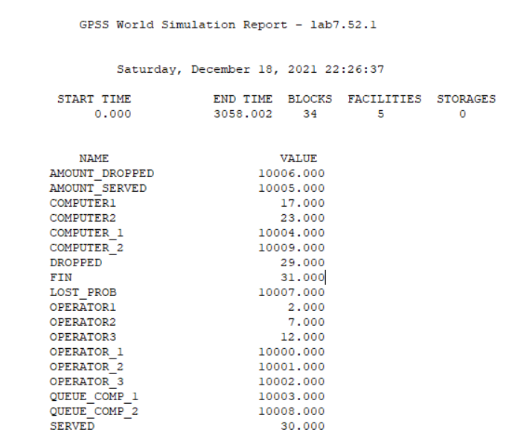

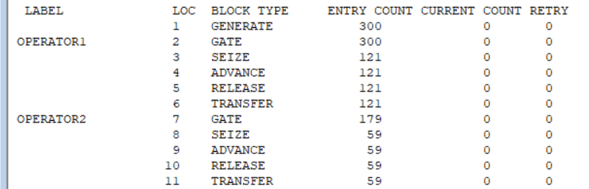

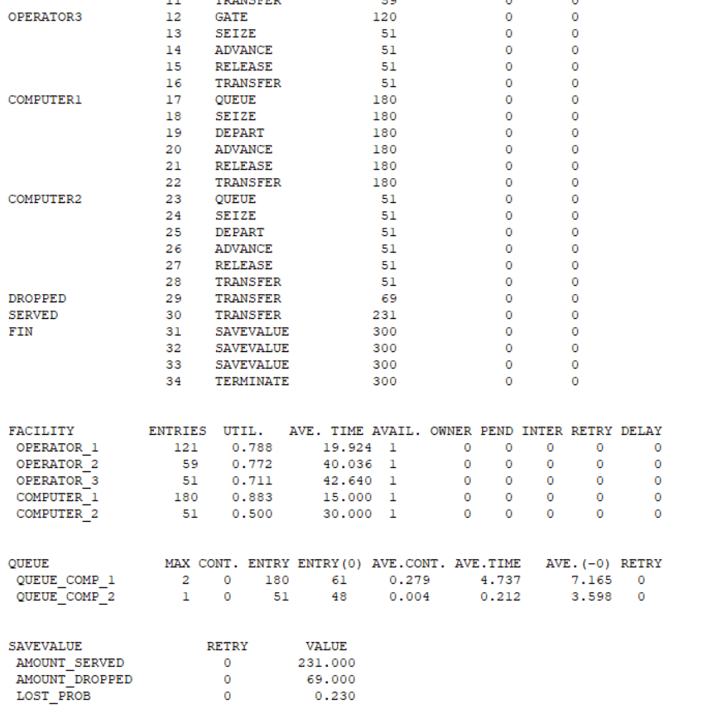

Скриншот этой же программы из пятой лабораторной.

